**FORMATO N° 04**

**INFORME TÉCNICO DE PRÁCTICAS PRE PROFESIONALES**

**QUE PRESENTA EL ESTUDIANTE[1]**

1. **PORTADA**



**DEPARTAMENTO DE CIENCIAS DE LA COMPUTACIÓN**

**CARRERA DE INGENIERIA EN SOFTWARE**

**INFORME DE:**

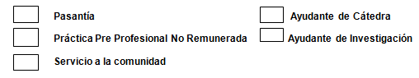

**INNOBIX S.A.**

**NOMBRES Y APELLIDOS DEL ESTUDIANTE: DIEGO ALEJANDRO PILATAXI MIRANDA**

**NOMBRES Y APELLIDOS DEL TUTOR ACADÉMICO: JENNY ALEXANDRA RUIZ ROBALINO**

**CALIFICACIÓN DEL INFORME**

**FIRMA DE TUTORA ACADÉMICA FIRMA DEL ESTUDIANTE**

**FIRMA DEL TUTOR EMPRESARIAL**

**Sangolquí, 04 / 08 / 2025**

1. **INTRODUCCIÓN**

El presente informe describe las actividades realizadas en la empresa INNOBIX durante el periodo de pasantías, centradas en dos proyectos principales: la migración y modernización del sistema Wifi-Analytics y la optimización de la plataforma de envío masivo de correos. El trabajo se desarrolló entre el 5 de mayo y el 14 de julio de 2025, dentro del marco del proyecto Node Analytics, con el objetivo de reemplazar la arquitectura en PHP por una solución modular en NestJS, mejorar la seguridad de los datos mediante mecanismos de encriptación y automatizar los procesos de despliegue con herramientas CI/CD. Estas acciones permitieron actualizar la infraestructura tecnológica de la empresa, fortalecer la protección de la información y facilitar el mantenimiento de los sistemas, aportando mejoras significativas en rendimiento, escalabilidad y eficiencia operativa.

1. **DESARROLLO**

La práctica preprofesional se llevó a cabo en el Área de Desarrollo de la empresa INNOBIX, dentro del marco del proyecto Node Analytics, centrando las actividades en dos frentes principales: la migración del sistema Wifi-Analytics y la optimización de la plataforma de envío masivo de correos. Durante el período comprendido entre el 5 de mayo y el 14 de julio de 2025, se ejecutaron tareas técnicas orientadas a reemplazar la arquitectura en PHP por una solución modular en NestJS, mejorando la seguridad, mantenibilidad y rendimiento de los sistemas.

Las actividades principales incluyeron:

* Migración de módulos críticos de Wifi-Analytics, transformando el código monolítico en una arquitectura modular y escalable con NestJS.
* Reestructuración de la plataforma de envío masivo de correos, implementando mejoras en la gestión de plantillas y optimización del sistema de notificaciones.
* Implementación de mecanismos de seguridad, aplicando encriptación de datos en tránsito y en reposo, asegurando la protección de información sensible.
* Automatización de procesos de despliegue, configurando pipelines de CI/CD con Docker y GitHub Actions para reducir intervenciones manuales y errores operativos.
* Documentación técnica y funcional, generando manuales de uso y guías de mantenimiento para facilitar la continuidad del proyecto.

Se aplicó la metodología ágil Scrum, lo que permitió organizar el trabajo en sprints semanales, gestionar prioridades y asegurar entregables incrementales. Se utilizaron técnicas como refactorización de código, control de versiones en GitHub y pruebas unitarias para garantizar la calidad de los desarrollos. En la Figura 1, se puede evidenciar el marco general de los sprints que se desarrollaron para la elaboración del proyecto.

Figura 1. Evidencia del Primer sprint realizado en Jira

Los recursos utilizados incluyeron entornos de desarrollo (VS Code), contenedores Docker, bases de datos MySQL, repositorios en GitHub y servidores de integración.

Entre las limitaciones encontradas, se identificó la necesidad de revisar y adaptar módulos heredados con poca documentación, así como la dependencia de configuraciones del sistema original en PHP. Sin embargo, los éxitos alcanzados superaron estas dificultades, logrando una migración funcional, segura y documentada, con un sistema más estable y preparado para futuras ampliaciones. Como parte de las actividades, se puede evidenciar en la Figura 2, la estructura modular final del primer proyecto correspondiente a la migración de Wifi-Analytics, toda la lógica concuerda con los 3 archivos .php que se fueron asignados para realizar la migración.

Figura 2. Estructura modular de Wifi-Analytics

En la Figura 3 se aprecia el archivo README donde se explica el funcionamiento y estructura del proyecto en cuestión, además de los comandos necesarios para hacerlo funcionar.

Figura 3. Archivo README.md de Wifi-Analytics

En la Figura 4, se puede evidenciar los archivos .php que se enviaron mediante la plataforma de trabajo Slack, para comenzar con la migración del segundo proyecto.

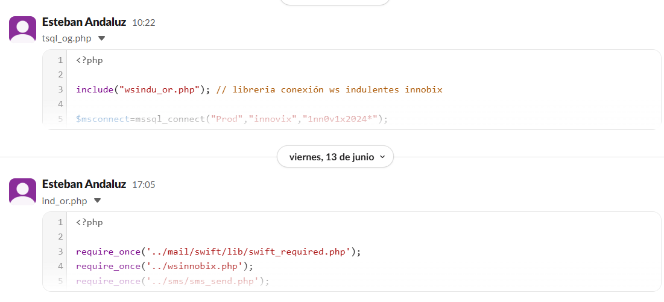

Figura 4. Archivos para la segunda migración realizada

Por último, en la Figura 5, se puede evidenciar la estructura modular final, del segundo proyecto de Envío de correo masivo.

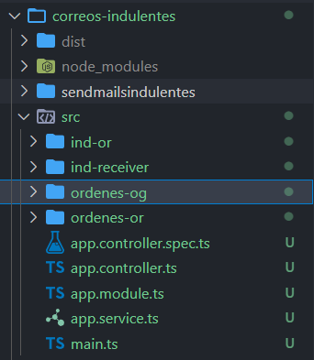

Figura 5. Estructura modular de Envío de Correo masivo

Este trabajo responde directamente al perfil de egreso de la carrera de Ingeniería en Software, pues aplicó competencias en desarrollo backend, arquitectura de software, seguridad informática y gestión de proyectos, evidenciando el aporte académico y profesional en una solución real para la empresa.

1. **CONCLUSIONES**

* Se logró una migración tecnológica exitosa hacia una arquitectura moderna con NestJS, lo que permitió transformar los sistemas Wifi-Analytics y de envío masivo de correos de INNOBIX en soluciones más escalables, seguras y fáciles de mantener, cumpliendo con el objetivo de modernización planteado en el proyecto Node Analytics.
* La implementación de mecanismos de encriptación en tránsito y en reposo fortaleció significativamente la seguridad de la información, garantizando la protección de los datos sensibles de los usuarios y alineando la solución con las mejores prácticas de la industria en materia de ciberseguridad.
* La adopción de pipelines de CI/CD automatizó los procesos de despliegue y mantenimiento, reduciendo los tiempos de intervención técnica, disminuyendo los errores humanos y aportando una operación más ágil y eficiente, lo que refuerza el valor estratégico de la migración para la empresa.
* El proyecto demostró que una reingeniería bien planificada permite mejorar la competitividad tecnológica de la organización, sentando las bases para futuras ampliaciones, integración de nuevas funcionalidades y una gestión más ordenada de los sistemas dentro del ecosistema Node Analytics.

1. **RECOMENDACIONES**

Con base en la experiencia vivida durante el desarrollo del proyecto, se proponen las siguientes recomendaciones:

* Por parte de la empresa INNOBIX hacia la universidad, se recomienda agilizar y optimizar los procesos de coordinación con las empresas en lo referente a la gestión de pasantías, ya que la lentitud en trámites y comunicación puede desmotivar a las organizaciones a recibir estudiantes en el futuro.
* Por parte de la empresa hacia el estudiante, se sugiere fomentar una actitud más curiosa y proactiva en el aprendizaje, acompañada del fortalecimiento de habilidades blandas, especialmente en comunicación, con el fin de complementar su buen desempeño técnico y potenciar su desarrollo profesional integral.
* Se recomienda a la empresa INNOBIX establecer un cronograma de actividades específico para pasantes, en el que se planifiquen tareas acordes al nivel de acceso y conocimientos que puedan manejar, garantizando así una participación constante en el proceso productivo sin depender exclusivamente de permisos restringidos.
* Se sugiere que la empresa desarrolle un plan de integración para pasantes, que contemple actividades formativas y asignaciones progresivas, permitiendo así que el pasante pueda aportar significativamente al equipo sin comprometer aspectos críticos del entorno de producción, fomentando una experiencia de aprendizaje más completa y estructurada.
* A futuros practicantes, se les sugiere involucrarse desde etapas tempranas en la planificación de las soluciones, enfocándose no solo en la implementación técnica, sino también en el impacto organizativo y en la transferencia de conocimiento hacia el personal de la empresa.

1. **El informe será realizado y firmado por el estudiante y presentado a los tutores académico y empresarial, luego al coordinador de prácticas pre profesionales de la carrera y/o departamento.**